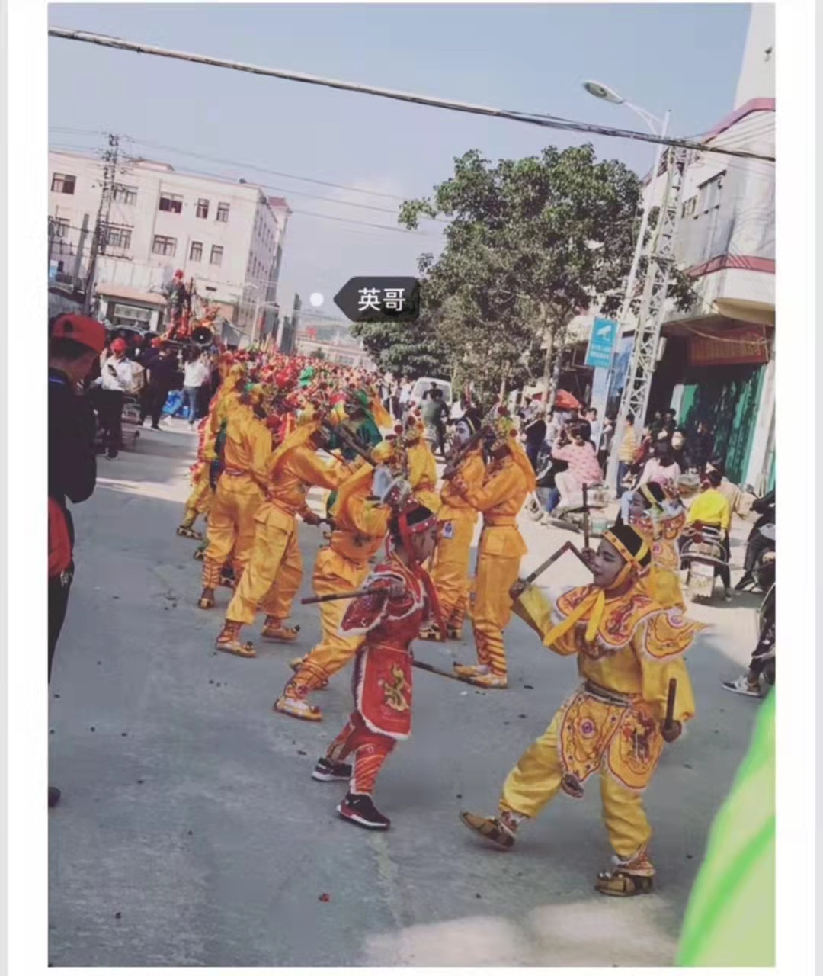
英歌，又叫英歌舞，是潮汕地区一种大型集体表演舞蹈，舞者双手各持一根短木棒，上下左右进行敲击，动作健壮，节奏强烈，共有108位表演者，象征着108位梁山好汉，每年春节期间从大年三十表演到正月初三，所到之处，人潮拥挤，热闹非凡。近几年，因为新冠疫情的原因，英歌舞暂停举办，但相信在战胜新冠疫情以后，它还会与我们相见，英歌舞是潮汕地区过春节特有的年味和习俗，感谢借此机会多多宣传我们潮汕地区的非物质文化遗产，共同努力让优秀的宝贵的文化遗产永远传承下去。

